Afgørelse vedr. § 10 anmeldelse af nyt maskinhus
Østermark I/S
Tingvejen 18
8883, Gjern
Afgørelsesdato: 28. juni 2019
Sagsnr.: ejd-2019-03159

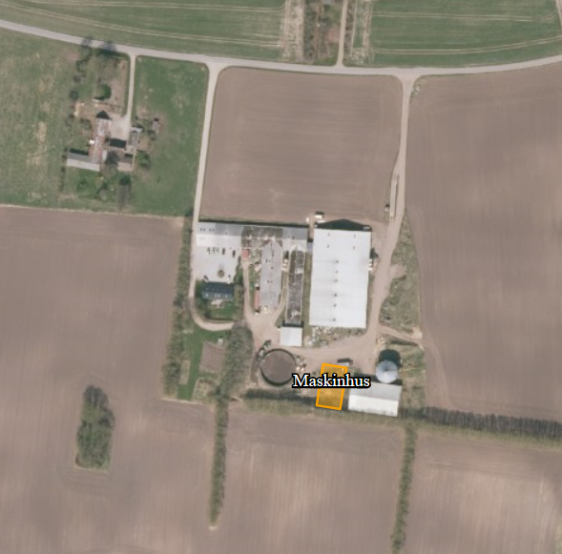

Teknik- & Miljøafdelingen • Søvej 3 • 8600 Silkeborg • Tlf. 89 70 10 00 • Landbrug@silkeborg.dk• www.SilkeborgKommune.dk

Registreringsblad
Titel: | Afgørelse vedr. § 10 anmeldelse af nyt maskinhus
Overordnet lovgivning | Efter § 17 i Lov om husdyrbrug og anvendelse af gødning m.v.
Dato for afgørelse: | 28. juni 2019
CVR-nr. | 27073700
Matr. nr. (ejerlav) | 10c, Voel By, Voel
Ansøgers navn og adresse | Østermark I/S  Tingvejen 18  8883 Gjern  Mobil: 20248110  E-mail: post@t18.dk
Konsulent | Anne Kirkegaard, LMO
Tilsynsmyndighed | Silkeborg Kommune
Miljøsagsbehandler | Malene Ultang

Indholdsfortegnelse
§ 10 anmeldelse af nyt maskinhus, Tingvejen 18 4
Resumé 4
Afgørelse 5
Vurdering 5
Klagevejledning og offentliggørelse 6
Bilag 1 – Oversigtskort 9

§ 10 anmeldelse af nyt maskinhus, Tingvejen 18

Resumé
Silkeborg Kommune har den 20. maj 2019 modtaget en anmeldelse om etablering af maskinhus på Tingvejen 18, 8883 Gjern.

Sagens grundlag
Følgende oplysninger er indgået i behandling af sagen

- Anmeldelse nr. 211973 version 1 af 20. maj 2019:

Der ønskes opsat et maskinhus på ejendommen Tingvejen 18.
Maskinhuset er 16 m x 28 m. i grundplan, højde: max. 8 m
Maskinhuset opføres i farvevalg der passer til de eksisterende bygninger.
Maskinhuset er driftsmæssige nødvendige til brug i ejendommens daglige drift, det vil bl.a. huse frøtørring.
Der er ca. 1650 meter til nærmeste byzone og nærmeste lokalplan (samme område vest for ejendommen), kravet er jf. §6 i LBK nr. 1020 af 06/07/2018 50 meter, kravet er overholdt.
Der er 190 meter til nærmeste nabo, kravet om 50 meter er hermed overholdt.
Byggefeltet er fladt, derfor terrænreguleres der ikke.
Det vurderes at maskinhuset ikke vil medføre forøget forurening i ovenstående områder.
Til afklaring af potentielle støjgener fra frøtørringsanlæg er der i mail af 27. juni 2019 oplyst følgende (red.):
Teknik rådgiver fra LMO oplyser, at frøtørring er nemt og typisk kun varer 14 dage.
Frøtørring foregår i et plantørreri hvor frøene lægges ovenpå kanaler. Til tørringen bruges en blæser, denne blæser køre kun i de timer der har lav luftfugtighed, det vil sige typisk ikke i nattetimerne hvor der er mere fugt i luften.

Blæseren kører ofte i de første 5-8 dage hvorefter den kører mindre men efter behov.

Det vurderes at de vejledende støjkrav kan overholdes.

Oversigtskort med anmeldte maskinhus fremgår af kort på bilag 1.

Afgørelse
På grundlag af de i sagen foreliggende oplysninger træffer Silkeborg Kommune afgørelse om, at etablering af det anmeldte maskinhus på Tingvejen 18, 8883 Gjern, ikke kræver tilladelse eller godkendelse efter Lov om husdyrbrug og anvendelse af gødning m.v. .

Afgørelsen gælder kun for det anmeldte. Der må ikke ske udvidelse eller ændring i dyreholdet eller anlægget, før ændringen er anmeldt og godkendt af Silkeborg Kommune.

Det er Silkeborg Kommunes vurdering, at det anmeldte maskinhus overholder kravene i § 10 i bekendtgørelse om tilladelse og godkendelse m.v. af husdyrbrug samt husdyrbruglovens § 6-8.

Afgørelsen bortfalder, hvis den ikke er udnyttet senest 6 år efter afgørelsen er meddelt.

Der gøres endvidere opmærksom på, at afgørelse efter § 10 ikke fritager fra krav om tilladelse, godkendelse, dispensation m.v. efter anden lovgivning. Herunder kan det nævnes, at en eventuel byggetilladelse, nedrivningstilladelse, afledning af tag- og overfladevand fra den nye bygning m.v. skal søges separat hos Silkeborg Kommune. Byggeriet må ikke påbegyndes, før en eventuel byggetilladelse er givet. Tag- og overfladevand fra det anmeldte må som udgangspunkt ikke kobles på dræn. Kontakt kommunens spildevandsteam på vand@silkeborg.dk for nærmere afklaring af regler for området.

Vurdering
Silkeborg Kommune vurderer, at:
Oplysningskravene til anmeldelsen er opfyldt, da der er indsendt
1) Oplysning om landbrugspligt på ejendommen.
2) Oplysning om, hvad det anmeldte skal anvendes til.
3) Oplysninger om placering af maskinhus i forhold til eksisterende bygninger.
4) Oplysninger om bygningens højde, bredde, taghældning og byggestil, herunder materiale- og farvevalg.
5) Oplysninger om eventuelle terrænændringer.
6) Oplysninger om placering i forhold til kravene i §§ 6-8 i husdyrbrugloven og § 10, stk. 2, nr. 2. – se oversigtskort i bilag 1.

Følgende betingelser i anmelderordningen er opfyldt:
- Bygningen er erhvervsmæssigt nødvendig for den pågældende ejendoms drift som landbrugsejendom og beliggende i tilknytning til ejendommens hidtidige bebyggelsesarealer.
- Bygningen placeres mindst 50 m fra nabobeboelser.
- Byggeriet kan foretages uden ændringer i det eksisterende terræn på mere end +/- 1 m.
- Bygningshøjden er lavere end 12,5 m, dog 20 m for så vidt angår foder- eller kornsiloer.
- Tilbygninger skal fremstå i samme byggestil som det eksisterende staldanlæg, herunder i ydre byggematerialer, farver og taghældning.
- Bygningsbredde af ændringen eller udvidelsen må ikke overstige det eksisterende staldanlægs bredde med mere end 5 pct., dog maksimalt 2 m.
- Bygningshøjde, herunder taghøjde, af ændringen eller udvidelsen må ikke overstige den eksisterende stalds højde med mere end 1,5 m.
- Den nye bebyggelse er placeret i et område uden særlige udpegninger i kommuneplanen.

Det er Silkeborg Kommunes vurdering, at opførelse af det anmeldte maskinhus overholder de i Bekendtgørelsens § 10 nævnte betingelser.

Silkeborg Kommune vurderer derfor, at anmeldte maskinhus ikke er omfattet af godkendelsespligt.

Lovgrundlag
Anmeldelsen er behandlet i henhold til reglerne i Husdyrbrugloven med tilhørende bekendtgørelse om godkendelse og tilladelse m.v. af husdyrbrug, Miljøstyrelsens vejledning om miljøregulering af husdyrhold , Bekendtgørelse om husdyrgødning, ensilage m.v., Bekendtgørelse om lov om naturbeskyttelse og Bekendtgørelse om udpegning og administration af internationale naturbeskyttelsesområder samt beskyttelse af visse arter.

Klagevejledning og offentliggørelse
Der kan efter kapitel 7 i Lov om miljøtilladelse m.v. af husdyrbrug klages over kommunens afgørelse. Klageberettigede omfatter ansøger, Miljøministeren, Sundhedsstyrelsen samt enhver, der må antages at have en individuel, væsentlig interesse i sagens udfald. Der kan desuden klages af visse organisationer, som angivet i §§ 85-87 i Lov om miljøtilladelse m.v. af husdyrbrug.

Afgørelsen vil blive offentliggjort 28. juni 2019 på kommunens hjemmeside:
www.silkeborgkommune.dk/Kommunen/Hoeringer-og-afgoerelser/Afgoerelser-Teknik-og-Miljoe

Hvis du ønsker at klage over denne afgørelse, kan du klage til Miljø- og Fødevareklagenævnet. Klagen skal være modtaget senest 4 uger fra offentliggørelsen dvs. senest den 26. juli 2019.

Du klager via Klageportalen, som du finder via www.borger.dk eller www.virk.dk. Du logger på www.borger.dk eller www.virk.dk, ligesom du plejer, typisk med NEM-ID. Klagen sendes gennem Klageportalen til den myndighed, der har truffet afgørelsen. En klage er indgivet, når den er tilgængelig for Silkeborg Kommune i Klageportalen. Hvis Silkeborg Kommune fastholder afgørelsen, sender kommunen klagen videre til behandling i nævnet via klageportalen. Du får besked om videresendelsen. Når du klager, skal du som borger betale et klagegebyr på 900 kr. Virksomheder, organisationer og offentlige myndigheder skal betale et klagegebyr på 1800 kr. Gebyret betales med betalingskort i Klageportalen.

Miljø- og Fødevareklagenævnet afviser din klage, hvis du sender den uden om Klageportalen, medmindre der du er blevet fritaget for brug af klageportalen. Hvis du ønsker at blive fritaget for at bruge Klageportalen, skal du sende en begrundet anmodning til Silkeborg Kommune. Kommunen videresender herefter anmodningen til Miljø- og Fødevareklagenævnet, som træffer afgørelsen om, hvorvidt din anmodning kan imødekommes. Se betingelserne for at blive fritaget på klagenævnets hjemmeside: https://naevneneshus.dk/. Gebyret tilbagebetales, hvis klagesagen fører til, at den påklagede afgørelse ændres eller ophæves, klageren får helt eller delvis medhold i klagen, eller klagen afvises som følge af overskredet klagefrist, manglende klageberettigelse eller fordi klagen ikke er omfattet af Miljø- og Fødevareklagenævnets kompetence.

Det bemærkes, at hvis den eneste ændring af den påklagede afgørelse er forlængelse af frist for efterkommelse af afgørelse som følge af den tid, der er medgået til at behandle sagen i klagenævnet, tilbagebetales gebyret dog ikke.

En klage har normalt ikke opsættende virkning, med mindre Miljø- og Fødevareklagenævnet beslutter andet. Hvis tilladelsen indeholder vilkår til sikring af de landskabelige værdier eller vilkår om placering af gyllebeholdere, må tilladelsen ikke udnyttes før klagefristens udløb, og i disse tilfælde har klagen opsættende virkning, med mindre Miljø- og Fødevareklagenævnet beslutter andet. Udnyttelse af tilladelsen sker på ansøgers eget ansvar og indebærer ingen begrænsninger i Miljø- og Fødevareklagenævnets ret til at ændre eller ophæve afgørelsen.

Ifølge § 90 i Lov om miljøtilladelse m.v. af husdyrbrug kan afgørelsen desuden prøves ved domstolene. Et eventuelt sagsanlæg skal anlægges inden 6 måneder efter, at afgørelsen er offentliggjort, dvs. senest 28. 02 2019.

Med venlig hilsen

Malene Ultang
Biolog
Silkeborg Kommune

Nedenstående er orienteret om afgørelsen via e-mail:
- Ansøger, Østermark I/S, post@t18.dk
- Rådgiver, Anne Kirkegaard, aki@lmo.dk

- Danmarks Naturfredningsforening, Masnedøgade 20, 2100 Kbh. Ø
- Danmarks Sportsfiskerforbund, Skyttevej 4, 7182 Bredsten
- Det økologiske Råd, Blegdamsvej 4B, 2200 København N
- Dansk Ornitologisk Forening, Vesterbrogade 140, 1620 Kbh. V
- Sundhedsstyrelsen, Embedslægerne Midtjylland, Lyseng Allé 1, 8270 Højbjerg
- Danmarks Fiskeriforening, Nordensvej 3, Taulov, 7000 Fredericia
- Ferskvandsfiskeriforeningen for Danmark
- Arbejderbevægelsens Erhvervsråd, Reventlowsgade 14, 1 sal, 1651 Kbh. V,
- Forbrugerrådet, Fiolstræde 17, Postbox 2188, 1017 Kbh. K,
- Gjern Natur
- Naturstyrelsen, Haraldsgade 53, 2100 København Ø

Bilag 1 – Oversigtskort
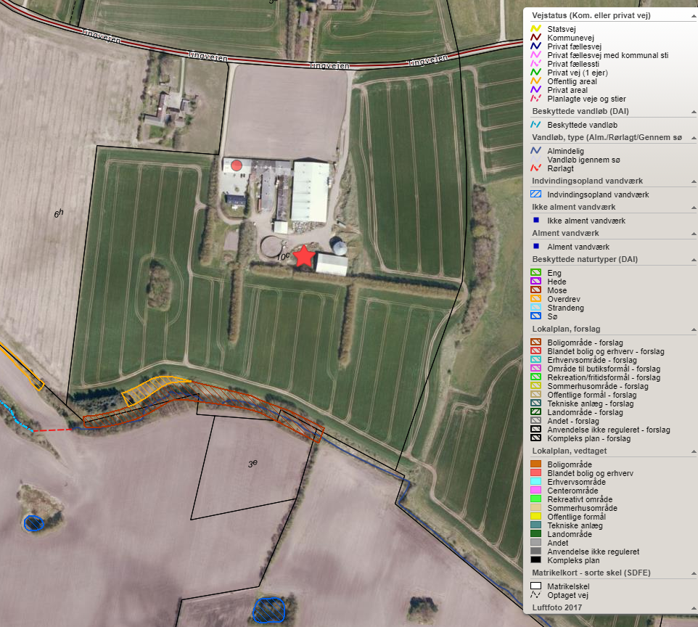
Oversigtskort over Tingvejen 18. Ca. placering af nyt maskinhus er angivet med rød stjerne.

Lov om husdyrbrug og anvendelse af gødning m.v. nr. 1572 af 20. december 2006 med efterfølgende ændringer
Bekendtgørelse om godkendelse og tilladelse m.v. af husdyrbrug, Nr. 1021 af 6. juli 2018, med efterfølgende ændringer
Lov om husdyrbrug og anvendelse af gødning m.v. LBK nr. 1020 af 06/07/2018
Se Miljøstyrelsens vejledning om miljøregulering af husdyrhold
Bekendtgørelse om erhvervsmæssigt dyrehold, husdyrgødning, ensilage m.v. nr. 865 af 23.06.2017 med efterfølgende ændringer
Lov om naturbeskyttelse, lovbek. nr. 1578 af 08/12 2015 med efterfølgende ændringer
Bekendtgørelse om udpegning og administration af internationale naturbeskyttelsesområder samt beskyttelse af visse arter, nr. 1828 af 16/12 2015 med efterfølgende ændringer

